HorstWare

Projektbeschreibung

**Version**: 1.0

**Stand**: 05.12.2013

**Status**: Fertig

# Zusammenfassung:

Dieses Dokument beschreibt den Inhalt und Umfang des Studienprojektes im Rahmen der Vorlesung „Internet-Programmierung“ der HS Rosenheim und richtet sich in erster Linie an deren Dozenten.

Es umfasst eine kurze Spezifikation, eine Erläuterung des gewählten Schwerpunktthemas und die vorläufige Arbeitsteilung innerhalb des Projektteams.

# Historie

|  |  |  |  |  |
| --- | --- | --- | --- | --- |
| **Version** | **Status** | **Datum** | **Autor** | **Erläuterung** |
| 0.1 | In Arbeit | 02.12.2013 | Moschall | Dokument angelegt |
| 0.2 | In Arbeit | 02.12.2013 | Moschall | Dialoglandkarte erstellt,  Schwerpunkerläuterung erstellt |
| 0.3 | In Arbeit | 05.12.2013 | Wörndl | Anwendungsfälle erstellt |
| 0.4 | In Arbeit | 05.12.2013 | Schneider | Schnittstellen-Definition erstellt,  Architekturbild erstellt |
| 1.0 | Fertig | 05.12.2013 | Schneider,  Wörndl,  Moschall | Arbeitsteilung erstellen |

Inhalt

Zusammenfassung: 2

Historie 2

1 Anwendungsfälle 3

2 Dialoglandkarte 4

3 Webservices 5

4 Schwerpunkt 5

5 Architekturbild 6

6 Arbeitseinteilung 6

# 1 Anwendungsfälle

|  |  |  |  |
| --- | --- | --- | --- |
| ID | Anwendungsfall | Platform | Beschreibung |
| 01 | Anlegen | Smartphone | Als Nutzer eines Android Smartphones möchte ich in meiner App neue Bestellungen für Autos anlegen. |
| 02 | Suchen | Smartphone | Als Nutzer eines Android Smartphones möchte ich in meiner App nach meinen Bestellungen für Autos suchen. |
| 03 | Anzeigen | Smartphone | Als Nutzer eines Android Smartphones möchte ich in meiner App meine Bestellungen anzeigen lassen. |
| 04 | Eingeben | Smartphone | Als Nutzer eines Android Smartphones möchte ich in meiner App meinen Vornamen, Nachnamen und die Menge der zu bestellenden Autos eingeben. |
| 05 | Anlegen | Personal Computer | Als Nutzer eines Personal Computers möchte ich in meiner App neue Bestellungen für Autos anlegen. |
| 06 | Suchen | Personal Computer | Als Nutzer eines Personal Computers möchte ich in meiner App nach meinen Bestellungen für Autos suchen. |
| 07 | Anzeigen | Personal Computer | Als Nutzer eines Personal Computers möchte ich in meiner App meine Bestellungen anzeigen lassen. |
| 08 | Eingeben | Personal Computer | Als Nutzer eines Personal Computers möchte ich in meiner App meinen Vornamen, Nachnamen und die Menge der zu bestellenden Autos eingeben. |
| 09 | Anlegen | Tablet | Als Nutzer eines Tablets möchte ich in meiner App neue Bestellungen für Autos anlegen. |
| 10 | Suchen | Tablet | Als Nutzer eines Tablets möchte ich in meiner App nach meinen Bestellungen für Autos suchen. |
| 11 | Anzeigen | Tablet | Als Nutzer eines Tablets möchte ich in meiner App meine Bestellungen anzeigen lassen. |
| 12 | Eingeben | Tablet | Als Nutzer eines Tablets möchte ich in meiner App meinen Vornamen, Nachnamen und die Menge der zu bestellenden Autos eingeben. |

# 2 Dialoglandkarte

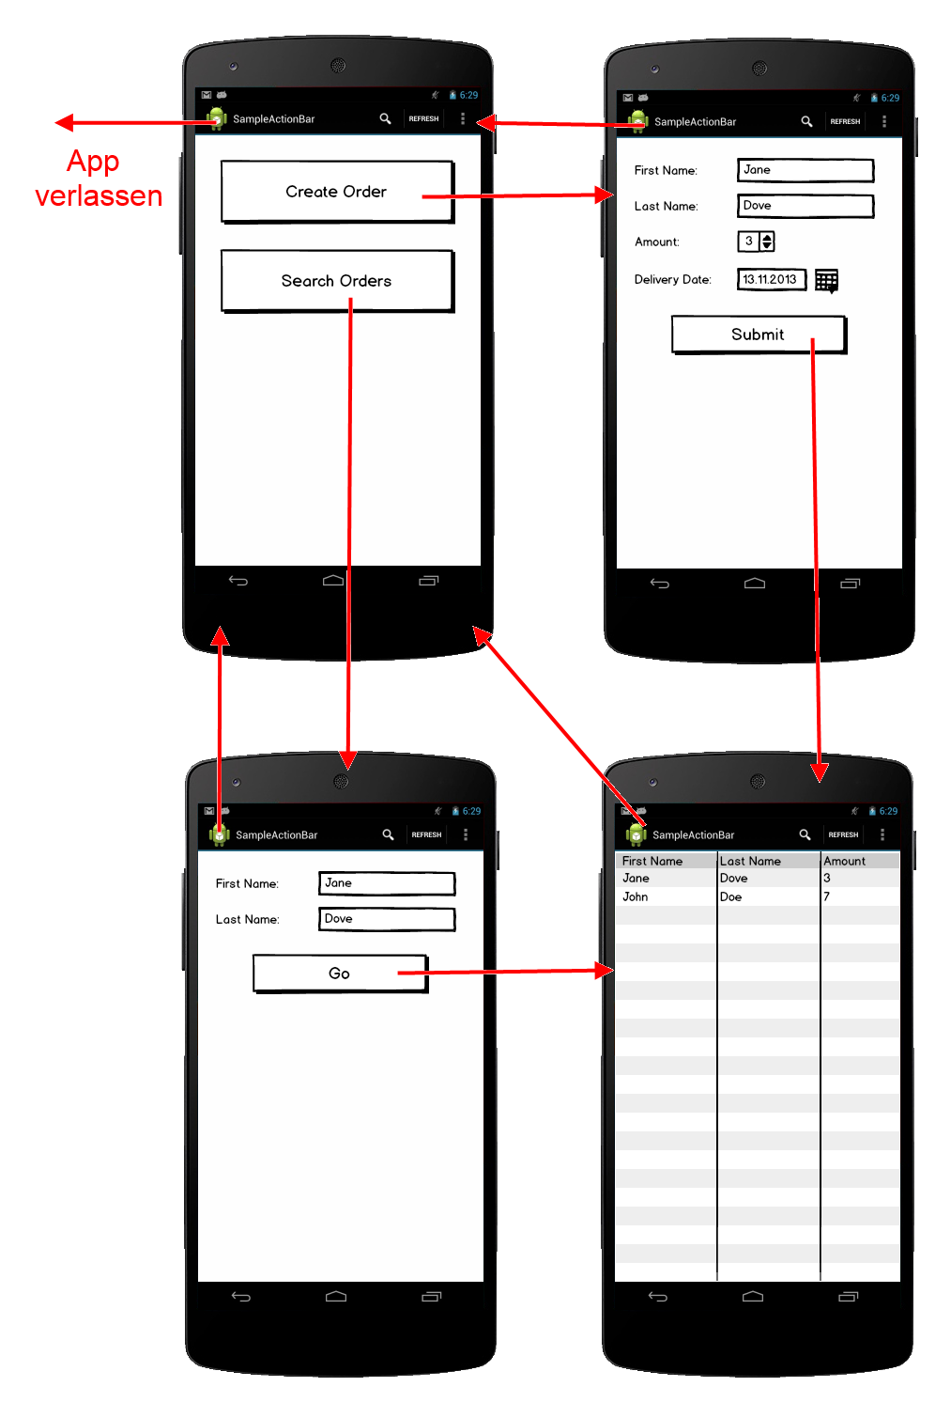

# 3 Webservices

Beschreibung der geplanten Webservices, insbesondere genaue Definition der Schnittstellen

Geplant ist eine REST-Schnitstelle mit dem REST Maturity Model 2. Dieser Verwendet verschiedene URLs und Ressourcen und verwendet ausschließlich die POST HTML Methode.

Definition:

Rückgabeformat ist ausschließlich XML. Aufrufe an die Schnittstelle erfolgen nach dem Muster „//baseurl/ressource?parameter“ wobei Parameter entweder id und/oder action (+dessen parameter) sein können. ID gibt an auf welche Ressourcen sich die mit angegeben Aktion bezieht.

|  |  |
| --- | --- |
| Aufruf | Beschreibung |
| /resource | Anzeigen aller Ressourcen |
| /resource?id=xx | Anzeigen der Resource mit der id=xx |
| /resource?id=xx&action=“delete“ | Löschen der Resource mit der id=xx |
| /resource?action=“create“&para1=xx&para1=xx | Anlegen einer neuen Ressource mit dem |
| /resource?action=“search“&param1=xx | Durchsucht die Ressource nach dem param1 |
| /customer/ |  |

<Customer>  
 <ID/>  
 <FirstName/>  
 <LastName/>  
</Customer>

<Order>  
 <ID/>  
 <Customer-ID/>  
 <Amount/>  
 <Order-Date/>  
</Order>

# 4 Schwerpunkt

Der gewählte Schwerpunkt ist die Smartphone-Anbindung des existierenden Auto-Konfigurators. Zielplatform ist hierbei Android 4.4 wofür eine Client-App entwickelt soll, welche dieselbe Funktionalität bieten soll wie die gegebene JSF Webanwendung.

Die Anbindung an den JEE Anwendungskern soll über einen Web-Service erreicht werden, welcher ebenfalls zu implementieren ist. Die zu verwendende API ist entweder JAX-WS oder JAX-RS.

# 5 Architekturbild

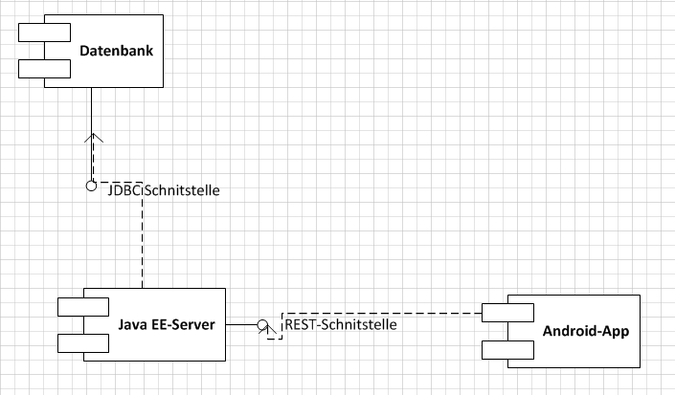

# 6 Arbeitseinteilung

Stefan Schneider: Implementierung der Android-REST-Clients

Johannes Wörndl: Implementierung der serverseitigen REST-Schnittstelle

Hendrik Moschall: Implementierung der Client-GUI